**รายละเอียดคู่มือ**

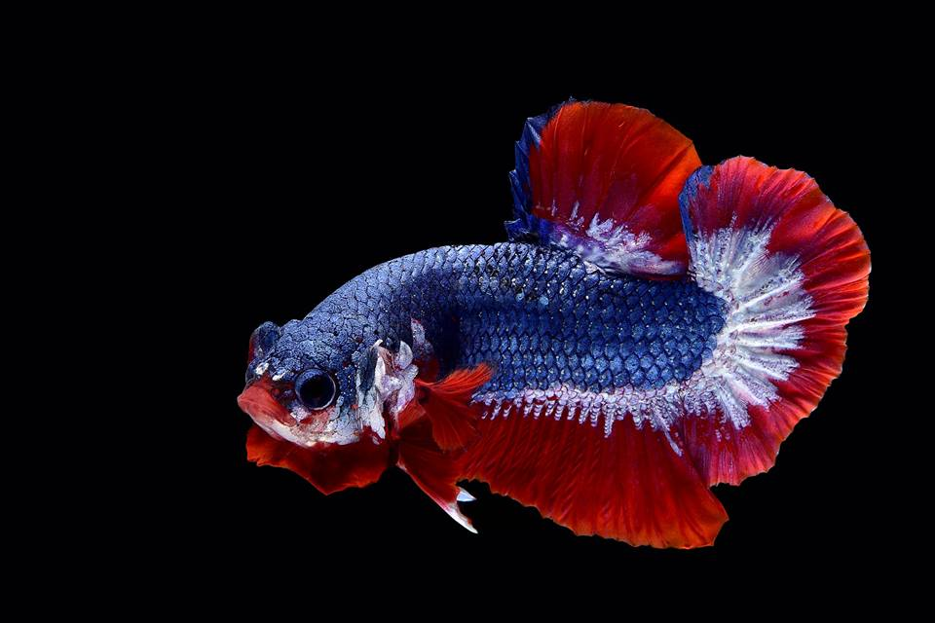าพ highlight เกี่ยวข้องกับคู่มือ

**สถาบัน** คณะประมง มหาวิทยาลัยเกษตรศาสตร์

**ชื่อคู่มือ** มัจฉาไตรรงค์ปลากัดไทยลายธงชาติทางเลือกของการผลิตปลากัดสวยงาม

Siamese fighting fish (*Betta splendens* Regan, 1910) with tricolor of

Thai national flag pattern: An alternative production of Plakad

**ลักษณะการใช้งาน** 🗹 การฝึกอบรมเกษตรกร/บุคคลทั่วไป

🞎 ประกอบการฝึกปฏิบัติระดับปริญญาตรี

🞎ทฤษฎีประกอบการเรียนการสอนระดับปริญญาตรี

🞎อื่นๆ______________________________

**ความสำคัญของโครงการ**

ปลากัดสวยงามเป็นสินค้าทางการเกษตรที่ปัจจุบันเป็นที่นิยม สามารถจำหน่ายทั้งในและต่างประเทศ การผลิตปลากัดสวยงามจำเป็นต้องมีการพัฒนาสีสันอยู่เสมอ การผลิตปลากัดสีธงชาติเป็นอีกหนึ่งทางเลือกสำหรับเกษตรกร เพื่อผลิตปลากัดที่มีคุณภาพที่มีจุดเด่นด้านสีสัน และยังเป็นสินค้าที่สื่อถึงวัฒนธรรมไทย

**ประโยชน์ที่คาดว่าจะได้รับ**

เกษตรกรรายใหม่สามารถนำแนวทางผลิตปลากัดไตรรงค์เพื่อเป็นทางเลือกใหม่

**จำนวนหน้า**

**7 หน้า**

**เนื้อหา**

ในบทความกล่าวถึงการพัฒนาสายพันธุ์ พันธุศาสตร์บางส่วนและการผลิตปลากัดไตรรงค์ เป็นแนวทางให้เกษตรกรรายใหม่ผลิต เป็นอีกหนึ่งทางเลือกสำหรับสินค้าปลาสวยงาม

**การนำไปใช้ต่อยอด**

เกษตรกรผู้ที่สนใจสามารถนำแนวทางข้อมูลนี้ใช้สำหรับปรับปรุงพันธุ์ หรือเป็นแนวทางสำหรับการผลิตปลากัดไตรรงค์เพื่อเพิ่มทางเลือกสำหรับสินค้าปลาสวยงาม

**ผู้รับผิดชอบ/ที่ติดต่อ**

ดร.สหภพ ดอกแก้ว คณะประมง มหาวิทยาลัยเกษตรศาสตร์

ลงชื่อ______สหภพ ดอกแก้ว ________

( สหภพ ดอกแก้ว )

ผู้รับผิดชอบ

**มัจฉาไตรรงค์ปลากัดไทยลายธงชาติทางเลือกของการผลิตปลากัดสวยงาม**

**Siamese fighting fish (*Betta splendens* Regan, 1910) with tricolor of**

**Thai national flag pattern: An alternative production of Plakad**

**สหภพ ดอกแก้ว**

**ปลากัดสวยงามในประเทศไทย**

การเพาะเลี้ยงปลากัดสวยงามเป็นอาชีพที่ได้รับความนิยมเป็นอย่างมาก เพราะการเพาะเลี้ยงปลาชนิดนี้เน้นการผลิตปลาที่มีคุณภาพสี รูปทรง มากกว่าการเน้น ขนาด น้ำหนัก และความดุ คุณภาพสีและรูปทรงจึงเป็นตัวกำหนดราคาของปลาสวยงาม ทำให้ผู้เลี้ยงไม่จำเป็นต้องคำนึงถึงจำนวน หากปริมาณการเลี้ยงที่น้อยลงย่อมหมายถึงการจัดการและค่าใช้จ่ายที่น้อยลงด้วยตามลำดับ เดิมปลากัดเป็นปลาที่คนไทยนิยมเลี้ยงไว้เพื่อต่อสู้ เดิมพัน และแข่งขันเพื่อการพนัน จนต่างชาติขนานนามนิสัยการต่อสู้ของปลากัดไทยว่า Siamese fighting fish หรือบางครั้งในภาษาอังกฤษใช้คำว่า Betta ซึ่งเป็นชื่อสกุลของปลากัดนั่นเอง แต่มีอีกหลายเหตุผลที่พยายามผลักดันให้ทั่วโลกรู้จักปลากัดไทย จึงหันกลับมาใช้คำว่า Plakad เพื่อให้ทั่วโลกหันมาเรียกตามเกษตรกรไทย ซึ่งเป็นแหล่งผลิตปลากัดที่ใหญ่ที่สุดในโลก

การเลี้ยงปลากัดเป็นที่นิยมมาตั้งแต่สมัยอยุธยา โดยปลากัดที่นิยมเลี้ยงมีประเภทหลักๆคือ ปลากัดป่า เป็นปลาที่จับได้จากธรรมชาติ ไม่มีการปรับปรุงพันธุ์ ขุนเพื่อการต่อสู้ มีความว่องไวในการว่ายน้ำ แต่เป็นปลาที่ไม่อดทนต่อสู้ได้ไม่นานก็รู้แพ้รู้ชนะ จนทำให้ผู้เลี้ยงนำมาปรับปรุงพันธุ์หลายรุ่น ทำให้ได้ปลาที่มีลำตัวใหญ่และหนาขึ้น มีความสวยงามของสี และมีความคงทนในการต่อสู้ สามารถควบคุมคุณภาพความดุและความคมของฟัน ตามเคล็ดลับของผู้เลี้ยงโดยเรียกปลากลุ่มนี้ว่าปลากัดหม้อ ต่อมามีการพัฒนาการเพาะพันธุ์ปลากัดหม้อให้มีครีบที่ยาวขึ้น สีสันสวยงาม โดยที่ไม่เน้นความดุเพื่อการต่อสู้ เลี้ยงเพื่อดูเล่นและถูกตั้งชื่อว่า ปลากัดจีน ปัจจุบันการเลี้ยงปลากัดทั้งปลากัดหม้อและปลากัดจีน ไม่เพียงแค่นำมาเลี้ยงเพื่อการต่อสู้ และการพนันแล้ว หากแต่ยังมีการพัฒนาเพื่อให้มีสีสันสวยงาม มุ่งเน้นการเลี้ยงเพื่อเลี้ยงเป็นงานอดิเรก และการประกวดประชันความสวยงาม การค้าปลากัดสวยงามจึงเป็นอาชีพได้รับความความนิยมกันอย่างแพร่หลาย

ด้วยการถ่ายทอดทางพันธุ์กรรมของปลากัดถูกควบคุมด้วยยีนส์หลายตำแหน่ง จึงทำให้ลูกพันธุ์ที่เกิดขึ้นมีความความหลากหลายของสายพันธุ์ แม้ว่าการแสดงออกไม่ว่าจะเป็นลักษณะเด่นหรือลักษณะด้อยทางพันธุกรรมนับได้ว่าเป็นเสน่ห์ของปลาสวยงามที่ตอบโจทย์ความต้องการของผู้เลี้ยง ทั้งรูปทรงที่มีชื่อเรียกที่หลากหลาย เช่น ครีบสั้น ครีบยาว หางมงกุฎ (crown tail) หางพระจันทร์ครึ่งดวง (half moon) หางพู่กัน (veil tail) สองหาง(dabble tail) หูช้าง (Dambo) ไปจนถึงปรับปรุงพันธุ์ให้มีขนาดใหญ่กว่าปลากัดทั่วไป ที่เรียกกันว่า ปลากัดยักษ์ (giant betta) รวมถึงสีสันและรูปแบบของสีสัน เป็นอีกปัจจัยหนึ่งที่ส่งผลต่อราคาของปลากัดที่ได้รับความนิยม เช่น สีเดี่ยว สองสี สีผสม กล้วยไม้(orchid) ผีเสื้อ (Butterfly) ลายปลาแฟนซีคาร์ฟ (koi) ลายหินอ่อน(marble) ลายเมฆ-หมอก(grizzle) ลายสัตว์ประหลาด(monster) เป็นต้น ทั้งรูปร่างและรูปแบบของสี จะถูกพัฒนาอยู่เสมออย่างต่อเนื่องเพื่อความต้องการของตลาด

รูปแบบของสี ที่แสดงออกของปลากัดอีกรูปแบบหนึ่งเป็นรูปแบบที่มีความสะดุดตาของชาวไทยเป็นอย่างยิ่ง คือปลากัดที่ปลายครีบทุกส่วนยกเว้นครีบหูเป็นสีแดง ตัดกับสีขาวที่ส่วนบริเวณโคนครีบ ลำตัวเป็นสีน้ำเงิน ทำให้ลักษณะดังกล่าวคล้ายกับธงชาติไทย และถูกขนานนามว่า ปลากัดไตรรงค์ เป็นอีกหนึ่งสัญลักษณ์ของการคัดพันธุ์ปลากัดที่อนุรักษ์ถึงวัฒนธรรมและสื่อออกมาในรูปของสัตว์น้ำสวยงาม

**ประวัติปลากัดไตรรงค์ในประเทศไทย**

เดิมปลากัดไตรรงค์ที่มีลักษณะสีสันคล้ายธงชาติไทย ยังไม่มีการบันทึกอย่างชัดเจนว่าค้นพบในประเทศไทยตั้งแต่เมื่อไร แต่จากการสืบประวัติและหลักฐานที่ประจักษ์ต่อสาธารณะในการประกวดปลากัดสวยงาม ในงานประมงน้อมเกล้าฯ ครั้งที่ 15 ใน พ.ศ. 2546 จัดโดย กรมประมง และคณะแพทย์ศาสตร์ ศิริราชพยาบาลนั้น ปลากัดที่ได้รับรางวัลชนะเลิศ ถ้วยพระราชทาน สมเด็จพระเจ้าลูกเธอ เจ้าฟ้าจุฬาภรณวลัยลักษณ์ อัครราชกุมารี ในรัชกาลที่ 9 ประเภทสายพันธุ์ หางจักร์-หางมงกุฎ ในครั้งนั้น เป็นปลาที่มีการแบ่งสีสันอย่างชัดเจนทั้งสามสี และเรียงตัวคล้าย ธงไตรรงค์หรือธงชาติของประเทศไทย จากขวัญศิริฟาร์มของนายนุกูล เกิดศิริ เกษตรกรผู้เพาะพันธุ์ปลากัดสวยงาม จากจังหวัดนครปฐม จึงมีการบันทึกและอธิบายถึงการเพาะพันธุ์ปลากัดดังกล่าว โดยเริ่มจากการสุ่มพ่อแม่พันธุ์ปลากัดที่มีสีสันต่างกัน เพื่อให้ลูกพันธุ์ที่ได้มีลักษณะสีสันที่ได้รับการถ่ายทอดจากพ่อแม่ เพื่อเกิดความหลากหลายให้มากที่สุด ในขณะนั้นปลากัดสีขาว(opaque)ทั้งตัวได้รับความนิยม แต่ลูกพันธุ์ปลาสีขาวแต่มีสีอื่นแซม จะถูกคัดทิ้งหรือเป็นปลาที่มีราคาถูก จึงเลือกพ่อพันธุ์ปลาสีขาวที่สีแดงที่ขอบครีบหลัง ครีบหาง และครีบก้น ผสมกับแม่พันธุ์ที่มีลักษณะลำตัวเป็นสีน้ำเงิน ครีบหลัง ครีบหาง ครีบก้น มีสีขาว แต่ส่วนหัวไม่มีสี จำนวน 5 ครอก พบว่า ทั้ง 5 ครอก มีลูกพันธุ์ส่วนใหญ่ มีสามสี ขอบของครีบหลัง ครีบหาง และครีบก้นมีมีสีแดง ที่ถ่ายทอดลักษณะภายนอกมาจากพ่อพันธุ์ ส่วนลำตัวมีสีน้ำเงินที่ถ่ายทอดลักษณะภายนอกมาจากแม่พันธุ์ แต่ส่วนสีขาวปรากฏมีความหลากหลายของพื้นที่สีขาวบนโคนครีบหลัง ครีบหางและครีบก้น ลูกพันธุ์อีกจำนวนไม่มากมีลักษณะสีปรากฏคล้ายลักษณะของแม่พันธุ์ มีเพียงครีบอกเท่านั้นที่มีสีแดงแสดงออกมา เมื่ออายุได้ประมาณ 3 เดือน จึงนำไปประกวดและได้รับรางวัลชนะเลิศ หลังจากชนะเลิศในการประกวด ปลากัดไตรรงค์ได้รับความสนใจเป็นอย่างมาก หลายหน่วยงามทั้งภาครัฐและเอกชนติดตามไปขอข้อมูลและลูกพันธุ์ที่ฟาร์มนี้ และได้แจกจ่ายให้กับเกษตรกรท่านอื่นๆด้วย

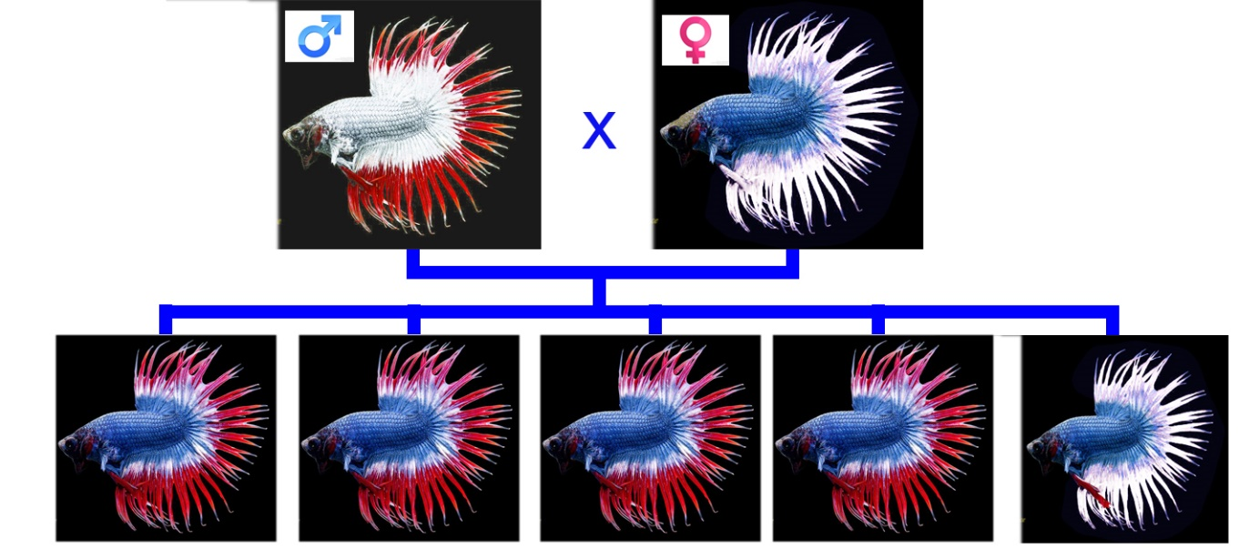

**รูปที่ 1** ลักษณะพ่อแม่พันธุ์ต้นแบบสำหรับการผลิตปลากัดไตรรงค์อย่างสังเขป โดยขวัญศิริฟาร์ม

**การแสดงออกของลักษณะสี**

การถ่ายทอดลักษณะสีของปลากัดนั้นค่อนข้างซับซ้อน เนื่องจากปลากัดมียีนต่างๆ ที่เกี่ยวข้องมากมาย สีของปลากัด ประกอบด้วยชั้นสีหลัก 4 ชั้นสี คือ สีเหลือง สีดำ สีแดง และสีวาว ในแต่ละชั้นยังมียีนที่ควบคุมปริมาณเม็ดสี (pigment) ในการแสดงออก และกระจายอยู่ในบริเวณส่วนใด สีของปลากัดที่ปรากฏให้เห็น เป็นผลรวมของสีที่แสดงออกในชั้นสีทั้ง 4 ชั้นนี้ จากข้อมูล พบว่ามียีน 3 ชนิด ที่มีอิทธิพลต่อสีดำ ซึ่งทำให้เกิดสีดำได้ 8 รูปแบบ ส่วนสีแดง ก็มียีน 3 ชนิด ที่มีอิทธิพลต่อสีแดง ซึ่งสามารถให้สีแดงได้ถึง 12 รูปแบบ และในสีวาวก็พบยีน 3 ชนิด ซึ่งทำให้มีสีวาวได้ 12 รูปแบบ หากผสมลักษณะเหล่านี้เข้าด้วยกัน จะสามารถสร้างลักษณะสีของปลากัดได้ถึง 1,115 รูปแบบ นอกจากนี้ ถ้านำยีนที่ควบคุมลักษณะสีขุ่น ลายหินอ่อน และลักษณะครีบรวมเข้าไปด้วย จะทำให้สามารถได้ปลากัดที่มีลักษณะแตกต่างกันถึง 26,000 รูปแบบ ทั้งนี้พิจารณาจากยีน ที่มีการค้นพบแล้วเท่านั้น ซึ่งในข้อเท็จจริงแล้ว ยังมียีนอีกจำนวนมาก และยังไม่มีหลักฐานในการยืนยันว่าพบยีนที่ควบคุมการแสดงออกของสีน้ำเงินในปลากัด (ยนต์, 2548)

สีน้ำเงินเป็นอีกหนึ่งสีที่พบในปลากัดทั่วไป แต่เป็นที่น่าแปลกใจว่าปลากัดไม่มีชั้นสีน้ำเงินและเม็ดสีน้ำเงิน Amiri and Shaheen (2012)ได้อธิบายถึงการแสดงออกของสีน้ำเงินในปลากัดว่า สีน้ำเงินในปลากัดจะเกิดจากส่วนใหญ่เกิดขึ้นจากชั้นเซลล์สีวาว (iridophores) และร่วมกับชั้นของเซลล์สีดำ (melanophores) เมื่อแสงตกกระทบและสะท้อนผ่านชั้นจะต่างๆ จึงทำให้เกิดสีน้ำเงิน ซึ่งจำนวนทั้งของเซลล์สีดำเป็นตัวกำหนดให้แสดงออกสีน้ำเงินแตกต่างกัน

จากภาพที่ 1 การถ่ายทอดลักษณะทางฟีโนไทป์ของปลากัดไตรรงค์ยังไม่สามารถอธิบายได้ทางพันธุศาสตร์ เนื่องจากยีนส์ที่ควบคุมมีมากมาย การผสมพันธุ์เป็นทดลองจากประสบการณ์และจินตนาการของเกษตรกร ขาดการบันทึกลักษณะต่างที่พบของรุ่นลูก มิได้ควบคุมปัจจัยที่มีอิทธิพลต่อการแสดงออกของลักษณะทางพันธุกรรมเช่น อาหาร อายุ เพศและสิ่งแวดล้อม รวมถึงยังไม่มีการทดสอบผสมทดสอบ(test cross) หรือผสมกลับ (backcross)

**แนวทางการผลิตและพัฒนาสายพันธุ์ปลากัด**

การปรับปรุงพันธุ์ปลากัดของเกษตรกรเป็นภูมิปัญญาชาวบ้าน สามารถทำได้หลายวิธี ส่วนใหญ่จะเป็นการคัดพันธุ์ การผสมข้าม การผสมเลือดชิด โดยเริ่มจากการคัดพันธุ์(Selection) เกษตรกรจะวางแผนคัดพันธุ์แบบลองผิดลองถูกโดยเลือกลักษณะพ่อแม่ที่มีลักษณะตามต้องการ เช่น เลือกพ่อแม่พันธุ์ที่มีสีแดง ลูกพันธุ์ก็จะมีแนวโน้มเป็นสีแดงด้วย แต่หากเกิดปลาที่ผ่าเหล่า อาจเกิดเป็นการกลายพันธุ์ (Mutation) หากเป็นลักษณะที่ต้องการก็จะเก็บไว้ทำพันธุ์ต่อไป หากได้ลักษณะที่ดีแล้ว อยากจะให้ลักษณะดังกล่าวนิ่ง เกษตรกรนิยมนำเครือญาติของปลามาผสม เรียกว่าการผสมเลือดชิด (Inbreeding)จะได้สัดส่วนของลูกที่มีความนิ่งของลักษณะที่ต้องการ แต่วิธีนี้อาจเกิดผลด้านลบทำให้ลักษณะต่าง เช่น อัตรารอด และความสมบูรณ์พันธุ์ ส่วนวิธีการสุดท้ายคือการผสมข้ามภายในชนิด (Intraspecific cross) ด้วยการนำปลากัดที่มีลักษณะแตกต่างกัน ทั้งสี รูปแบบสี รูปทรง เพื่อพัฒนาให้เกิดลักษณะใหม่

หลังจากปลากัดไตรรงค์เป็นที่รู้จักในกลุ่มเกษตรกรผู้เพาะเลี้ยงปลากัดสวยงาม วิธีการเพาะพันธุ์ปลากัดชนิดนี้เริ่มจากการคัดเลือกพันธุ์ (Selection) โดยใช้พ่อแม่พันธุ์ที่มีลักษณะตามแบบที่ขวัญสิริฟาร์มได้เคยบันทึกไว้ แต่อาจได้ลูกปลาที่สีสันคล้ายกับธงไตรรงค์ ต้องมีปัจจัยร่วมที่มีผลต่อการเกิดสี เช่น พันธุกรรม สิ่งแวดล้อม อาหาร เพศ และอายุ หรือใช้พ่อแม่พันธุ์คล้ายธงไตรรงค์ ที่มีสามสีดังกล่าวในตัวเดียวกัน ผสมพันธุ์จนได้ลูกพันธุ์ที่มีแถบทั้งสามสีตัดกันอย่างชัดเจน คัดลูกปลาที่มีลักษณะดี ผสมต่อกันหลายๆรุ่นต่อเนื่องกัน เพื่อความหลากหลายด้วยการผสมทดลองผสมในปลากัดรูปทรงอื่นๆ อาทิ ปลากัดครีบสั้น ปลากัดหางพระจันทร์ครึ่งดวง แต่อุปสรรค์ของการพัฒนาปลากัดสายพันธุ์นี้คือรูปทรงของแทบสีไม่หยุดนิ่ง จะมีการกระจายของของแต่ละสีอย่างไม่เป็นระเบียบในอายุที่ต่างกัน ในแต่ละตัวความสวยแถบสีจะขึ้นอยู่กับอายุ หากมากหรือน้อยไปส่งผลให้แถบสี ตัดกันไม่ชัดเชน ต้องมีการพัฒนาให้ได้สายพันธุ์ที่คงที่ของแถบสี เพื่อคุณภาพในการผลิตปลาชนิดนี้

ราคาของปลากัดจะถูกกำหนดจากคุณภาพ ปลาเพศผู้ที่มีคุณภาพดี มีครีบที่สมบูรณ์ สีสันที่ตรงตามลักษณะของแต่ละประเภท จะมีราคาที่สูงถึง 1,000-5,000 บาท ส่วนมากจะพบประมาณ 5-10 เปอร์เซ็นต์ของลูกปลาเพศผู้ในแต่ละครอก ปลาเหล่านี้นิยมไปประกวดเพื่อประชันความสวยงาม แสดงความโดดเด่นของแต่ละสายพันธุ์ ลักษณะสง่างาม ไม่เป็นโรคติดต่อ ส่วนปลาที่เกรดรองลงมามีจำนวนประมาณ 60 เปอร์เซ็นต์ของปลาเพศผู้ในแต่ละครอก จะนิยมเลี้ยงเป็นปลาสวยงามเพื่องานอดิเรก สำหรับผู้ที่เลี้ยงเพื่อความสวยงามหรือนำไปพัฒนาพันธุ์ต่อไป เป็นที่ต้องการของตลาดจำนวนมาก ราคาของปลาประเภทนี้จะถูกส่งให้พ่อค้าคนกลางในราคาประมาณ 5-80 บาทต่อตัว ขึ้นอยู่กับสายพันธุ์ของปลากัดแต่ละประเภท ปลากัดที่พร้อมสำหรับการจำหน่ายจะถูกบรรจุในภาชนะขนาดเล็กหรือถุงขนาดเล็ก มีปริมาตรน้ำเพียง 30-70 มิลลิลิตร อยู่ในอุณหภูมิ 25-28 องศาเซลเซียส สามารถอาศัยอยู่ได้ 3-7 วันเลยทีเดียว ง่ายต่อการส่งออกไปต่างประเทศที่ใช้ระยะเวลาหลายๆวัน



**รูปที่ 2** ปลากัดไตรรงค์ครีบสั้นได้ถูกประมูลในราคา 53,500 บาท

**ความนิยมในตลาดค้าสัตว์น้ำสวยงาม**

ปลากัดไตรรงค์ถือได้ว่าได้เป็นสินค้าทางการเกษตรที่สื่อให้เห็นถึงสัญลักความเป็นไทย ความสวยของปลากัดไตรรงค์ขึ้นอยู่กับความคมชัดของขอบรอยต่อและความเข้มของแต่ละสี แต่ละสีไม่ปนกันแยกกันอย่างชัดเจน โดยเมื่อวันที่ 6 พฤศจิกายน พ.ศ. 2559 มีการประมูล ปลากัดไตรรงค์ ครีบสั้น เพศผู้ อายุ 3 เดือน ความยาวมาตรฐาน 1.6 นิ้ว และชนะการประมูลที่ราคาสูงถึง 53,500 บาท นับได้ว่าเป็นปลากัดที่มีราคาสูงที่สุดในโลกเท่าที่มีการบันทึกมา จนทำให้กระแสปลากัดไตรรงค์กลับมาได้รับความนิยมอีกครั้ง และมีการจัดการประกวดปลากัดไตรรงค์ขึ้นหลายครั้ง ได้รับความนิยมจากบุคคลทั่วไปและดารานักร้องที่มีชื่อเสียง ในการประกวดปลากัดสวยงามแต่ละครั้งไม่ได้มุ่งหวังเพื่อให้ผู้เลี้ยงแสวงหาผลประโยชน์จากมูลค่าของรางวัล แต่เป็นการมุ่งหวังเพื่อเป็นการกระตุ้นให้ ผู้ที่มีความสนใจพัฒนาสายพันธุ์ปลากัดหลายๆสายพันธุ์ รวมถึงปลากัดไตรรงค์ ให้เป็นอีกหนึ่งเอกลักษณ์ของประเทศไทย

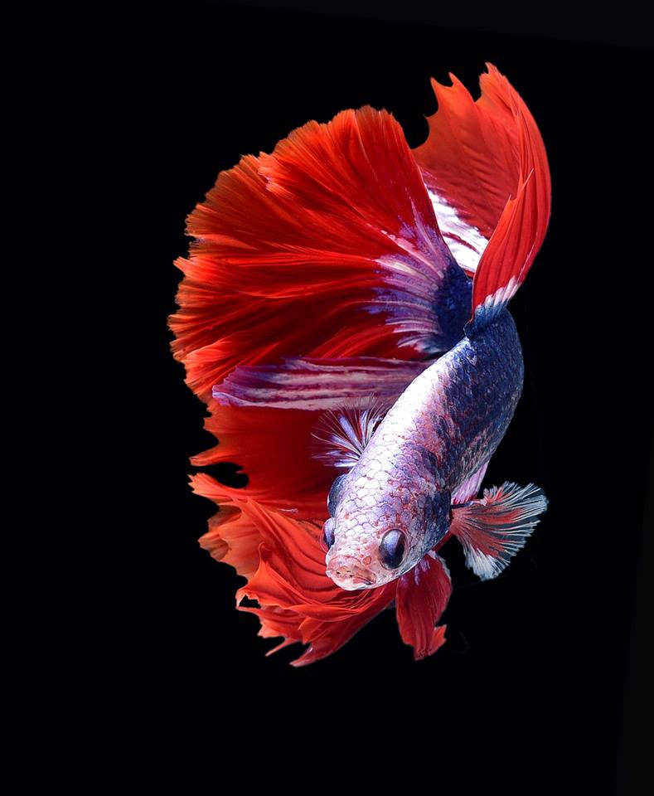

**รูปที่ 3** ปลากัดหางพระจันทร์ครึ่งดวงของคุณ อมิตา ทาทายัง ได้รับรางวัลชนะเลิศในการประกวด งานสีสรรพรรณไม้ เทิดไท้บรมราชินีนาถ ครั้งที่ 11

**เอกสารอ้างอิง**

ยนต์ มุสิก. 2548. การพัฒนาสายพันธุ์ปลากัด. สารานุกรมไทยสำหรับเยาวชน. เล่มที่ 30 .กรุงเทพฯ

Amiri, M.H. and H.M. Shaheen. 2012. Chromatophores and color revelation in the blue variant of the

Siamese fighting fish (Betta splendens). **Micron.** 43(2–3): 159-169